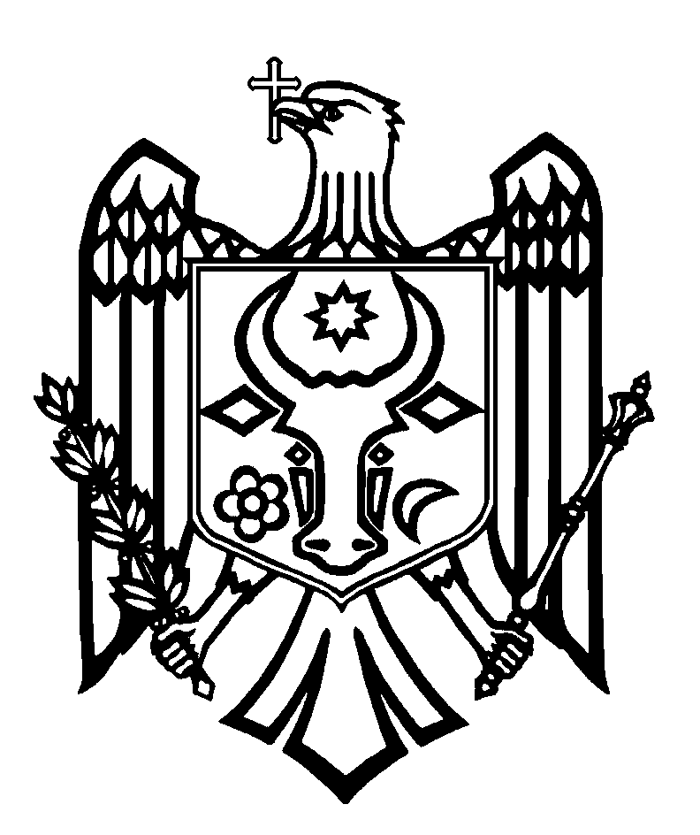
CURTEA DE CONTURI A REPUBLICII MOLDOVA
H O T Ă R Â R E A nr. 5
din 17 februarie 2022
pentru aprobarea Raportului auditului conformității asupra realizării măsurilor de motivare și susținere financiară a personalului implicat în prevenirea, depistarea și tratamentul infecției COVID-19 și a măsurilor de supraveghere și monitorizare a persoanelor aflate în carantină ________________________________________________________________________________

Curtea de Conturi, în prezența dnei Lilia Gantea, secretară generală a Ministerului Sănătății; dlui Ion Prisăcaru, secretar de stat al Ministerului Sănătății; dlui Serghei Diaconu, secretar general al Ministerului Afacerilor Interne; dlui Aurel Baciu, șef al Direcției analiza riscurilor din cadrul Inspectoratului de Management Operațional al Ministerului Afacerilor Interne; dlui Dorel Nistor, șef adjunct al Inspectoratului Național de Securitate Publică; dlui Ion Dodon, director general al Companiei Naționale de Asigurări în Medicină; dlui Nicolae Jelamschi, director al Agenției Naționale pentru Sănătate Publică; dlui Vasile Botică, șef al Direcției politici bugetare sectoriale a Ministerului Finanțelor; dnei Larisa Belaia, vicedirectoare a IMSP Centrul Medicilor de Familie Bălți; dnei Tatiana Gutium, directoare a IMSP Maternitatea Municipală nr.2; dnei Diana Bradu, vicedirectoare a IMSP Spitalul raional Anenii Noi; dlui Andrei Stratulat, director interimar al IMSP Spitalul raional Orhei; dlui Iurie Lupăcescu, șef al IMSP Centrul de Sănătate nr.1 Orhei; dnei Ludmila Capcelea, directoare a IMSP Spitalul raional Florești; dnei Ioana Șoimu, directoare a IMSP Spitalul raional Strășeni; dlui Victor Bahnaru, director al IMSP Centrul de Sănătate Strășeni; dnei Elena Tatu, directoare a IMSP Spitalul raional Cahul; dlui Stelian Cucu, director al IMSP Centrul de Sănătate Ialoveni; dnei Aurelia Vinari, directoare a IMSP Centrul de Sănătate Dubăsari, precum şi a altor persoane responsabile, în cadrul ședinței video, în legătură cu instituirea stării de urgență în sănătatea publică, călăuzindu-se de art.3 alin.(1) și art.5 alin.(1) lit. a) din Legea privind organizarea și funcționarea Curții de Conturi a Republicii Moldova, a examinat Raportul auditului conformității asupra realizării măsurilor de motivare și susținere financiară a personalului implicat în prevenirea, depistarea și tratamentul infecției COVID-19 și a măsurilor de supraveghere și monitorizare a persoanelor aflate în carantină.
Misiunea de audit public extern a fost realizată în temeiul Legii nr.260 din 07.12.2017 și în conformitate cu Programul activității de audit a Curții de Conturi, precum și cu Standardele Internaționale ale Instituțiilor Supreme de Audit aplicate de Curtea de Conturi (ISSAI 100, ISSAI 400 și ISSAI 4000).
Auditul a avut drept scop evaluarea conformității utilizării resurselor financiare alocate pentru motivarea și susținerea personalului implicat în prevenirea, depistarea și tratamentul infecției COVID-19 și realizării măsurilor de supraveghere epidemiologică.
Examinând rezultatele misiunii de audit realizate, precum și explicațiile persoanelor cu funcții de răspundere prezente la ședința publică, Curtea de Conturi
A CONSTATAT:
anii 2020-2021 au fost marcați de pandemia COVID-19, perioadă în care autoritățile publice și-au concentrat eforturile la gestionarea măsurilor sistemice de limitare a răspândirii infecției cu coronavirus, proces care a fost corelat cu motivarea și susținerea financiară a personalului implicat în prevenirea, depistarea și tratamentul infecției.
Măsurile de stimulare și susținere financiară a personalului medical au avut un rol important în abordarea provocărilor complexe și urgente care au decurs din suprasolicitarea cadrelor medicale, asigurând astfel continuitatea prestării serviciilor medicale pentru cetățeni. În aceste scopuri au fost mobilizate mijloace financiare în sumă de 1053,8 mil. lei și au fost întreprinse măsuri neîntârziate care, în unele cazuri, nu au fost însoțite de reglementări specifice situației pandemice.
Mijloacele financiare au fost utilizate la consolidarea capacităților instituțiilor medico-sanitare publice prin compensarea cheltuielilor pentru suplimentele de motivare a personalului implicat în prevenirea, controlul și tratamentul infecției COVID-19, precum și la susținerea personalului implicat în atenuarea impactului acesteia.
Importanța proceselor evaluate pentru sistemul de sănătate derivă din necesitatea sporită de protecție și de atenuare a riscurilor infectării, prin asigurarea prestării serviciilor medicale asociate infecției COVID-19.
Constatările auditului denotă insuficiența reglementărilor aferente perioadei pandemice, situații problematice și neconformități. Astfel,
• deși politicile statului au reglementat acordarea sporurilor salariale aferente motivării financiare a personalului implicat în combaterea COVID-19, acestea au fost realizate de către unele entități publice cu iregularități;
• pentru indemnizațiile unice de 16 000 lei destinate personalului medical și nemedical care s-a infectat cu COVID-19 în timpul exercitării atribuțiilor de serviciu, reglementările vizând procedura de acordare a acestora au fost insuficiente, nefiind stabilită modalitatea de solicitare, examinare și stabilire a indemnizației. Deși cadrul legal stabilește acordarea indemnizației pentru personalul nemedical infectat în timpul exercitării atribuțiilor de serviciu, procesul de determinare a locului infectării nu a fost reglementat;
• monitorizarea respectării regimului de carantină și autoizolare nu a fost realizată pe deplin de către autoritățile publice centrale, iar lipsa de experiență în situații pandemice, cât și insuficiența reglementărilor în acest sens au determinat unele deficiențe. Realizarea activităților din cadrul procesului de monitorizare a persoanelor aflate în regim de autoizolare a fost afectată de insuficiența datelor subdiviziunilor MAI privind persoanele aflate în regim de carantină/autoizolare, ceea ce a condus la atingerea unui nivel redus de verificare a respectării cerințelor în aceste situații;
- documentarea procesului de monitorizare de către instituțiile asistenței medicale primare a persoanelor aflate în carantină/autoizolare a fost insuficientă, iar în unele cazuri nu s-au înregistrat informații relevante privind starea de sănătate a acestora.

Reieșind din cele expuse, în temeiul art.14 alin.(2) şi art.15 lit.d) din Legea nr.260 din 07.12.2017, Curtea de Conturi
HOTĂRĂȘTE:
- Se aprobă Raportul auditului conformității asupra realizării măsurilor de motivare și susținere financiară a personalului implicat în prevenirea, depistarea și tratamentul infecției COVID-19 și a măsurilor de supraveghere și monitorizare a persoanelor aflate în carantină, anexat la prezenta Hotărâre.
- Prezenta Hotărâre și Raportul de audit se remit:
2.1. Parlamentului Republicii Moldova, pentru informare și examinare, după caz, în cadrul Comisiei parlamentare de control al finanțelor publice;
2.2. Președintelui Republicii Moldova, pentru informare;
2.3. Guvernului Republicii Moldova, pentru informare;
2.4. Procuraturii Generale, pentru examinare conform competențelor a acțiunilor/inacțiunilor care au generat situațiile expuse în pct. 4.1.5 din Raportul de audit;
2.5. Ministerului Sănătății, Ministerului Afacerilor Interne, Companiei Naționale de Asigurări în Medicină, instituțiilor medico-sanitare publice SR Florești, SR Strășeni, SR Anenii Noi, SR Orhei și Centrului Medicilor de Familie Bălți pentru luare de atitudine și asigurarea implementării recomandărilor expuse în Raportul de audit.
3. Prezenta Hotărâre intră în vigoare din data publicării în Monitorul Oficial al Republicii Moldova și poate fi contestată cu o cerere prealabilă la autoritatea emitentă în termen de 30 de zile de la data publicării. În ordine de contencios administrativ, Hotărârea poate fi contestată la Judecătoria Chișinău, sediul Râșcani (MD-2068, mun. Chișinău, str. Kiev nr.3), în termen de 30 de zile din data comunicării răspunsului cu privire la cererea prealabilă sau din data expirării termenului prevăzut pentru soluționarea acesteia.
4. Curtea de Conturi va fi informată, în termen de 6 luni din data intrării în vigoare a Hotărârii, despre acțiunile întreprinse pentru executarea subpunctului 2.5. din prezenta Hotărâre.
5. Hotărârea și Raportul auditului conformității asupra realizării măsurilor de motivare și susținere financiară a personalului implicat în prevenirea, depistarea și tratamentul infecției COVID-19 și a măsurilor de supraveghere și monitorizare a persoanelor aflate în carantină se plasează pe site-ul oficial al Curții de Conturi (https://www.ccrm.md/ro/decisions).

Marian LUPU, Președinte

Hotărârea Curții de Conturi nr.10 din 16.03.2020 „Cu privire la aprobarea regimului de activitate al Curții de Conturi”; Hotărârea Comisiei Naționale de Sănătate Publică nr. 64 din 26.10.2021.
Legea privind organizarea și funcționarea Curții de Conturi a Republicii Moldova nr.260 din 07.12.2017 (în continuare – Legea nr.260 din 07.12.2017).
Hotărârea Curții de Conturi nr.62 din 10.12.2020 „Cu privire la aprobarea Programului activității de audit pe anul 2021”, cu modificările și completările ulterioare.
Hotărârea Curții de Conturi nr.2 din 24.01.2020 „Cu privire la Cadrul Declarațiilor Profesionale ale INTOSAI”.

